楽しく学んでためになる！！シリーズ第３弾
地域包括ケア推進委員会企画

実践から学ぶ『地域共生社会』実現の方法
【研修のねらい】
福祉ニーズの多様化・複雑化など、相談援助の実践は、複合的な課題
に対する対応・連携が求められています。
そこで、地域共生社会の実現において、支援体制の構築及び支援について
実践から学ぶことを目的に研修を開催いたします。
開催日時：２０２２年３月２１日（月）1０：00～1６：00（受付９：３0～）
会 場：クローバープラザ ５０８A研修室 (福岡県春日市原町３丁目１−７)
定 員：５０名
研修単位：独自研修 5時間
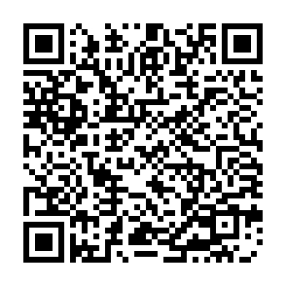
参 加 費：会員 2,000円 県外会員 3,000円 非会員 4,000円
申込方法：右記のQRコードよりお申込みください。
申込締め切り後、正式な案内を郵送いたします。
その後、ご入金いただき確認でき次第受講確定となります。
申込期限：２０２２年３月6日 ※定員になり次第締め切らせていただきます。
【研修タイムスケジュール】※プログラムは変更の可能性があります。
時 間 | 内 容
１０：００～１２：００ | ●講義 大牟田市役所 企画総務部総合政策課 主査 梅本 政隆 氏  『地域共生社会における重層的支援体制整備事業とは？（仮）』
１２：００～１３：００ | 昼 食
１３：００～１６：００ | ●実践報告 『子どもの現状と支援の実践』  筑紫女学園大学 准教授 大西 良 氏  『地域福祉をロマンとNEOで捉え直してみた』  久留米市役所健康福祉部地域福祉課 主査 上原 敬子 氏  ●全体共有 〜みんなで感想や疑問に思ったことを話してみよう〜  ●質疑応答
※新型コロナウイルス感染拡大防止の為、中止の場合もございます。
【お問合せ先・申込先】
公益社団法人福岡県社会福祉士会 事務局 﨑村
〒812-0011 福岡市博多区博多駅前3-9-12 アイビーコートⅢビル5F
TEL 092-483-2944 FAX 092-483-3037 E-mail info@facsw.or.jp

